Р Е П У Б Л И К А С Р П С К А
О П Ш Т И Н А Ј Е З Е Р О

ТЕНДЕРСКА ДОКУМЕНТАЦИЈА
број: _01-014-430/21-1

ОТВОРЕНИ ПОСТУПАК – ЈАВНА НАБАВКА УСЛУГА

ПРЕДМЕТ НАБАВКЕ:
УСЛУГЕ КРЕДИТНОГ ЗАДУЖЕЊА
ОПШТИНЕ ЈЕЗЕРО

У Језеру, април 2021.год.

1. ОПШТИ ПОДАЦИ
1.1. ПОДАЦИ О УГОВОРНОМ ОРГАНУ
Назив уговорног органа: ОПШТИНА ЈЕЗЕРО
Адреса: Ул. 21. Новембар бб, 70206 Језеро
Идентификациони број (ЈИБ): 4401323250005
Телефон: 050/291-001, 050/290-050
Факс: 050/291-002
Е-маил: nacelnik@opstinajezero.org
Wеб страница: оpstinajezero.org
2. КОНТАКТ ИНФОРМАЦИЈЕ
2.1. Контакт особа
Контакт особа/е: | СНЕЖАНА РУЖИЧИЋ,начелник општине
Телефон: | 050/ 291-001 , 065/993-780
Факс: | 050/291-002
Е - маил: | nacelnik@opstinajezero.org

2.2. Понуђачи се упозоравају да све информације и захтјеве у вези са поступком јавне набавке (увид и преузимање тендерске документације, захтјев за појашњење и одговор на појашњење) могу да реализују искључиво преко Портала јавних набавки, у складу са Упутством о условима и начину објављивања обавјештења и достављања извјештаја у поступцима јавних набавки и информационом систему „Е-набавке“ („Службени гласник БиХ“, број 90/14 и 53/15). Друга врста комуникације се може остварити искључиво путем контакт особе из тачке 2.1 ТД, ако није другачије регулисано овом ТД за поједине врсте комуникације .
3. ОПШТИ ПОДАЦИ О ПОСТУПКУ ЈАВНЕ НАБАВКЕ
3.1. Редни број у Плану јавних набавки: Посебна одлука о покретању јавне набавке бр.01-014-430/21 од 19.04.2021.год.
3.2. Врста уговора: услуге.
3.3. Процијењена вриједност набавке (без ПДВ-а): 202.062,44 KM
3.4 Врста поступка: Отворени поступак
4. СПИСАК ПРИВРЕДНИХ СУБЈЕКАТА ИСКЉУЧЕНИХ ИЗ ПОСТУПКА ЈАВНЕ НАБАВКЕ ЗБОГ СУКОБА ИНТЕРЕСА

4.1. Нема привредних субјеката који не би могли учествовати у овом поступку јавне набавке у складу са ограничењима прописаним чланом 52. Закона.

5. ИНФОРМАЦИЈЕ О ТЕНДЕРСКОЈ ДОКУМЕНТАЦИЈИ
5.1. Тендерска документација је објављена на Порталу јавних набавки у оквиру система „Е-набавке“ и може се преузети искључиво са Портала.
Услов за учешће у поступку јавне набавке је да понуђач преузме тендерску документацију на напријед прописан начин.

5.2. Тендерска документација се не наплаћује.

5.3. Заинтересовани понуђачи имају право увида у тендерску документацију, искључиво путем Портала јавних набавки.

5.4. Заинтересовани понуђачи могу тражити појашњење тендерске документације од уговорног органа у писаној форми, и то благовремено, а најкасније 10 (десет) дана прије истека рока за подношење понуда, искључиво путем Портала јавних набавки.

5.5. Уговорни орган ће припремити одговор у писаној форми, који ће бити доступан на Порталу јавних набавки свим понуђачима који су преузели тендерску документацију, у року од 3 (три) дана, а најкасније 5 (пет) дана прије истека рока за достављање понуда. Ако одговор уговорног органа доведе до измјене тендерске документације, и те измјене захтијевају да се изврше знатне измјене и/или да се прилагоде њихове понуде, уговорни орган ће продужити рок за достављање понуда и то најмање за 7 (седам) дана.

5.6.Уговорни орган може у свако доба измијенити или допунити тендерску документацију под условом да се оне доставе заинтересованим понуђачима исти дан, а најкасније 5 (пет) дана прије датума који је одређен као рок за подношење понуда. Измјене тендерске документације ће бити доступне на Порталу јавних набавки свим понуђачима који су преузели тендерску документацију. Извршена измјена ће бити саставни дио тендерске документације. У случају да такве измјене подразумијевају суштинску промјену предмета набавке, уговорни орган ће продужити рок за пријем понуда најмање за 7 (седам) дана, у зависности од сложености предмета набавке.

6. ПОДАЦИ О ПРЕДМЕТУ ЈАВНЕ НАБАВКЕ
6.1 ОПИС ПРЕДМЕТА ЈАВНЕ НАБАВКЕ
6.1.1 Предмет набавке су услуге кредитног задужења, ознака из ЈРЈН: 66113000-5 -Услуге одобравања кредита.

Услови пласирања кредита су следећи:

- Рок отплате кредита је највише до 11 (једанаест) година, односно до 132 мјесеца;
- Кредит се отплаћује у конвертибилним маркама;
- Каматна стопа је фиксна или варијабилна и то до 4%. Кредит се отплаћује у једнаким мјесечним ануитетима, од којих први ануитет доспијева у року од 30 дана од дана потписа уговора.Трошкови обраде кредита износиће највише до 0,7% једнократно;
- Висина ануитета је непромјењива. Мјесечни ануитет не може бити већи од
7.970,17 КМ
- Инструменти обезбјеђења кредита су бјанко мјенице и бјанко налози за пренос и гаранција Републике Српске.Начин издавања и кориштења гаранције регулисаће се у складу са Законом о задуживању, дугу и гаранцијама Републике Српске (Службени гласник Републике Српске број 71/12, 52/14, 114/17 и 131/20) и Уредбе о поступку издавања гаранција Републике Српске (Службени гласник Републике Српске број 15/21);
- Банка је дужна уплатити комплетан износ кредитних средстава Општини Језеро у року од 7 (седам ) дана од дана потписивања уговора и поношења захтјева;
- Уговорни орган ће кредитна средстава правдати банци одговарајућим доказима о утрошку средстава (привремене и окончане ситуације, рачуни и друга књиговодствена документација);
- Уговор ће се закључити одмах након стицања законских услова за закључење уговора;
- Трошкове обраде кредита уговорни орган плаћа након закључења уговора, у року од 15 дана;

Припрема ануитетног плана:

Ануитетни план који доставља понуђач у својој понуди мора садржавати план отплате кредита највише до132 мјесеца. У ануитетном плану мора бити назначена каматна стопа у складу са условима из тендерске документације.
Намјена кредитних средстава:
Кредитна средства су намијењена за рефинансирање неотплаћеног дијела дугорочног ненамијенског кредита одобреног од стране Комерцијалне банке а.д. Бањалука. Стање неотплаћеног кредита износи 464.048,58 КМ (износ главнице). Трошкови обраде новог кредита износиће до 0,7% једнократно.
Такође, Планом утрошка кредитних средстава измирују се пренесене обавезе из прердходног периода износе 242.630,76 КМ . Остатак од 143.320,66 КМ планиран је за капиталне инвестиције, односно издатке за припрему реализације Главног пројекта уређења водотока ријеке Јошавке (дио планираних расхода ) и изградњу дјечјег вртића (дио планираних расхода).
Поступак је покренут на основу Одлуке о дугорочном кредитном задужењу број 010-013-216//21 од 25.02.2021. године чији је саставни дио План утрошка кредитних средстава број 010-013-217/21 од 25.02.2021. године, дате Сагласности Министарства финансија Републике Српске број 06.04/400-309-1/21од 08.03.2021.године, Одлуке о измјенама и допунама члана 4. Одлуке о дугорочном кредитном задужењу број 010-013-216-1/21 од 15.03.2021.године и Сагласности Министарства финансија Републике Српске на ову одлуку број 06.04/400-309-2/21 од 16.03.2021.годинне и Измијењеног плана утрошка кредитних средстава бр.010-013-217-1/ 21 од 16.04.2021.године. Одлука и План утрошка кредитних средстава су прилог тендерској документацији као Анекс 8, а Сагласност Министарства финансија Републике Српске на кредитно задужење је прилог ТД као Анекс 9.
Утоку су активности на примјени Уредбе о поступку издавања гаранције Републике Српске, те покрећемо јавну набавку за одабир најповољјнијег кредитора.
Остала документација за припрему понуде:
Финансијски извјештаји, извјештаји о извршењу буџета и остала финансијска документација за 2019. и 2020. годину се налазе на веб страници општине Језеро.
Остали услови из уговора су дефинисани нацртом уговора који је саставни дио ове тендерске документације као Анекс 7.Уговор се може споразумно допунити одредбама које нису у супротности са овом тендерском документацијом, а у складу су са условима пословања банке.
Понуђач који понуди друге услове, који нису у складу са овом тендерском документацијом или даје додатне услове, биће дисквалификован са учешћа на тендеру, односно његова понуда ће бити одбачена као неприхватљива.
6.1.2. Уговор важи до 11 година, односно до исплате кредита у цјелости.

6.1.3. Мјесто на којем ће се извршити исплата кредита је пословна јединица банке.

6.1.4. Понуђачима није дозвољено да достављају алтернативне понуде.

6.1.5. Понуђачима је дозвољено подуговарање.

7. УСЛОВИ ЗА КВАЛИФИКАЦИЈУ ПОНУЂАЧА
7.1 ЛИЧНА СПОСОБНОСТ
7. 1.1. У складу са чланом 45. Закона, понуда ће бити одбијена ако је понуђач:
а) у кривичном поступку осуђен правоснажном пресудом за кривична дјела организованог криминала, корупцију, превару или прање новца, у складу са важећим прописима у Босни и Херцеговини или у земљи у којој је регистрован;
б) под стечајем или је предмет стечајног поступка, осим у случају постојања важеће одлуке о потврди стечајног плана или је предмет поступка ликвидације, односно у поступку обустављања пословне дјелатности, у складу са важећим прописима у Босни и Херцеговини или у земљи у којој је регистрован;
ц) није испунио обавезе у вези с плаћањем пензионог и инвалидског осигурања и здравственог осигурања, у складу са важећим прописима у Босни и Херцеговини или у земљи у којој је регистрован;
д) није испунио обавезе у вези с плаћањем директних и индиректних пореза у складу са важећим прописима у Босни и Херцеговини или у земљи у којој је регистрован;

Уговорни орган може одбити понуду и уколико утврди да је понуђач:
е) био крив за тежак професионални пропуст почињен током периода од три године прије почетка поступка, а који уговорни орган може доказати на било који начин, посебно, значајни и/или недостаци који се понављају у извршењу битних захтјева уговора који су довели до његовог пријевременог раскида, настанка штете или других сличних посљедица, због намјере или немара привредног субјекта, одређене тежине;

7.1.2 У сврху испуњавања услова из претходне тачке понуђачи требају доставити Изјаву овјерену код органа надлежног за овјеру докумената (орган управе или нотар), да се на њих не односе случајеви дефинисани тачком 7.1.1 од а) до д) тендерске документације. Изјава се доставља у форми утврђеној Анексом 5п тендерске документације и потписује ју овлаштени заступник понуђача или лице кога он овласти (у том случају се пуномоћ мора приложити уз понуду);

7.1.3 Понуђач којем буде додијељен уговор обавезан је да достави следеће документе којима ће потврдити вјеродостојност дате изјаве из тачке 7.1.2:

- Увјерење Суда БиХ и надлежног суда према сједишту понуђача којима се доказује да у кривичном поступку није изречена правоснажна пресуда којом је осуђен за кривично дјело учешћа у криминалној организацији, за корупцију, превару или прање новца;
б) Увјерење надлежног суда или органа управе код којег је регистрован понуђач, којим се потврђује да није под стечајем, нити је предмет стечајног поступка, да није предмет поступка ликвидације, односно да није у поступку обустављања пословне дјелатности;
ц) Увјерење издато од стране надлежних институција којим се потврђује да је понуђач измирио доспјеле обавезе, а које се односе на доприносе за пензијско-инвалидско и здравствено осигурање;
д) Увјерење издато од стране надлежних институција којим се потврђује да је понуђач измирио доспјеле обавезе у вези са плаћањем директних и индиректних пореза.

Као доказ о испуњавању услова из тачке ц) и д) уговорни орган прихвата и споразум понуђача са надлежним пореским институцијама о репрограмираном, односно одложеном плаћању обавеза, уз достављање потврде од стране пореских органа да понуђач у предвиђеној динамици измирује своје репрограмиране обавезе.

7.1.4. Документи или увјерења наведена у тачки 7.1.3 не смију бити старији од 3 мјесеца рачунајући од тренутка достављања понуде, а доставља их изабрани понуђач у року не дужем од 5 дана од дана пријема одлуке о избору најповољнијег понуђача. Докази морају бити физички достављени на протокол уговорног органа најкасније пети дан по пријему одлуке о избору, у радном времену уговорног органа (до 15:00 сати), те за уговорни орган није релевантно на који су начин послати. Докази који се захтијевају морају бити оригинали или овјерене копије. За понуђаче који имају сједиште изван БиХ не захтијева се посебна надовјера докумената. У случају сумње о постојању околности које су дефинисане тачком 7.1.1 тендерске документације, уговорни орган ће се обратити надлежним органима с циљем провјере достављене документације и дате Изјаве из тачке 7.1.2.

НАПОМЕНА:
Понуђач може, уз Изјаву, одмах доставити и тражене доказе који су наведени у изјави. Овим се понуђач ослобађа обавезе накнадног достављања доказа ако буде изабран. Достављени докази морају бити оригинали или овјерене копије и не могу бити старији од три мјесеца, рачунајући од дана предаје понуде.

7.2 СПОСОБНОСТ ОБАВЉАЊА ПРОФЕСИОНАЛНЕ ДЈЕЛАТНОСТИ

7.2.1 Што се тиче способности за обављање професионалне дјелатности понуђачи морају бити регистровани за обављање дјелатности која је предмет јавне набавке.

7.2.2 У сврху доказивања професионалне способности понуђачи требају уз понуду доставити:
- рјешење о регистрацији (упису у судски регистар) или извод из судског регистра са свим прилозима;
- дозволу за рад издату од стране Агенције за банкарство;

Докази који се достављају морају бити оригинали или овјерене копије.

7.3 ЕКОНОМСКА И ФИНАНСИЈСКА СПОСОБНОСТ

Нема посебних захтјева у погледу економске и финансијске способности.

7.4 ТЕХНИЧКА И ПРОФЕСИОНАЛНА СПОСОБНОСТ

Нема посебних захтјева у погледу техничке и професионалне способности.

7.5 ГРУПА ПОНУЂАЧА

7.5.1 У случају да понуду доставља група понуђача, уговорни орган ће оцјену испуњености услова од стране групе понуђача извршити на следећи начин:
- услове који су наведени под тачком 7.1.1 и 7.2.1 мора испуњавати сваки члан групе понуђача појединачно, те сваки од чланова групе понуђача мора доставити документацију којом доказују испуњавање постављених услова, на начин на који су предвиђени да се достављају докази;
- Изјаву из члана 45. и 52. Закона мора доставити сваки члан групе понуђача;

7.5.2 Група понуђача која жели учествовату у овом отвореном поступку јавне набавке дужна је доставити оригинал или овјерену копију правног акта о удруживању у групу понуђача ради учешћа у поступку јавне набавке, у року не дужем од 5 дана од дана пријема одлуке о избору најповољније понуде (доказ мора бити физички достављен у овом року, без обзира на који начин је послат). Наведени правни акт мора садржавати: ко су чланови групе понуђача са тачним идентификационим елементима; ко има право иступа, представљања и овлаштење за потписивање уговора у име групе понуђача као и утврђену солидарну одговорност између чланова групе понуђача за обавезе које преузима група понуђача. Уколико понуђач не достави дефинисани правни акт са дефинисаном садржином, уговор ће се додијелити следећем понуђачу са ранг листе.
7.5.3 Уколико се понуђач одлучио да учествује на тендеру као члан групе понуђача, не може учествовати и самостално са својом понудом у истом тендеру, нити као члан друге групе понуђача, односно поступање супротно захтјеву уговорног органа ће имати за посљедицу одбијање свих понуда у којима је тај понуђач учествовао.
7.5.4 Група понуђача не мора основати ново правно лице да би учествовала у овом поступку јавне набавке.
7.5.5 У саставу понуде, група понуђача је дужна доставити пуномоћ чланова групе понуђача којом дају овлаштење овлаштеном представнику групе да може потписати заједничке елементе понуде.
7.6 СУКОБ ИНТЕРЕСА
7. 6.1.У складу са чланом 52. Закона, као и са другим важећим прописима у БиХ, уговорни орган ће одбити понуду уколико је добављач који је доставио понуду, дао или намјерава дати садашњем или бившем запосленику уговорног органа поклон у виду новчаног износа или у неком другом облику, у покушају да изврши утицај на неки поступак или на одлуку или на сам ток поступка јавне набавке. Уговорни орган ће у писаној форми обавијестити добављача и Агенцију за јавне набавке о одбијању понуде, те о разлозима за то и о томе ће направити забиљешку у извјештају о поступку набавке. Понуђач је дужан уз понуду доставити и посебну писмену изјаву да није нудио мито нити учествовао у било каквим радњама чији је циљ корупција у јавној набавци. Изјава је прилог тендерској документацији и мора бити овјерена код органа надлежног за овјеру докумената (орган управе или нотар) (Анекс 6), а потписује ју искључиво законски заступник понуђача и не може се дати по пуномоћи:

7.6.2 У случају да понуда проузрокује или може да проузрокује сукоб интереса у складу са важећим прописима у БиХ (члан 52. Закона), уговорни орган ће поступити у складу са тим прописима, што укључује и образложено одбијање такве понуде. С тим у вези, понуда ће бити одбијена ако:
- руководилац уговорног органа или члан управног или надзорног одбора уговорног органа истовремено обавља управљачке послове у привредном субјекту који доставља понуду, или
- ако је руководилац уговорног органа или члан управног или надзорног одбора уговорног органа истовремено и власник пословног удјела, дионица односно других права на основу којих учествује у управљању, односно у капиталу тог привредног субјекта са више од 20%, или
- ако је понуђач директно или индиректно учествовао у техничким консултацијама у припреми поступка јавне набавке, а не може објективно да докаже да његово учешће у техничким консултацијама не ограничава конкуренцију, те да сви понуђачи имају једнак третман у поступку, све у складу са одредбама члана 52. став 5), 6) и 7) Закона.

7.6.3 У случају да понуда коју уговорни орган прими у току поступка јавне набавке проузрокује или може да проузрокује сукоб интереса у складу са важећим прописима о сукобу интереса у Босни и Херцеговини, уговорни орган је дужан поступити у складу са прописима у Босни и Херцеговини.

8. ЗАХТЈЕВИ У ВЕЗИ СА ДОСТАВЉАЊЕМ ПОНУДЕ

8.1 ПРИПРЕМА ПОНУДЕ

8.1.1 Понуђачи су обавезни да припреме понуде у складу са условима који су утврђени у овој тендерској документацији. Понуде које нису у складу са овом тендерском документацијом ће бити одбачене као неприхватљиве, све у складу са чланом 68. Закона.

8.1.2 Понуђачи сносе све трошкове настале на име припреме и достављања њихових понуда. Уговорни орган не сноси никакве трошкове понуђача у поступку јавне набавке.

8.1.3 Понуда и сви документи и коресподенција у вези са понудом између понуђача и уговорног органа морају бити написани на једном од службених језика у Босни и Херцеговини. Штампана литература, брошуре, каталози или слично које доставља понуђач не морају бити преведени.

8.1.4 Понуда се израђује на начин да чини цјелину и мора бити написана неизбрисивом тинтом. Исправке у понуди морају бити израђене на начин да су видљиве и потврђене потписом понуђача, уз навођење датума исправке. Сви листови понуде морају бити чврсто увезани на начин да се онемогући накнадно вађење или уметање листова, осим гарантних докумената. Под чврстим увезом се подразумијева књижни увез или други увез који је осигуран јемствеником. Дијелови понуде као што су узорци, каталози, медији за похрањивање података и сл. који не могу бити увезани, понуђач обиљежава називом и наводи у садржају понуде као дио понуде. Све стране понуде морају бити нумерисане на начин да је видљив редни број странице или листа, у складу са чланом 8. став (6) и (7) Упутства за припрему модела тендерске документације и понуда. Ако понуда садржи штампану литературу, брошуре, каталоге и сл. који имају изворно нумерисане бројеве, онда се ти дијелови понуде не морају додатно нумерисати.

8.1.5 Ако због обима или других објективних околности понуда не може бити израђена на начин да чини цјелину, онда се израђује у два или више дијелова. У том случају сваки дио се чврсто увезује на начин да се онемогући накнадно вађење или уметање листова, а понуђач мора у садржају понуде навести од колико се дијелова понуда састоји. Када понуда садржи више дијелова, странице или листови се означавају на начин да сваки слиједећи дио започиње редним бројем којим се наставља редни број странице или листа којим завршава претходни дио.

8.2 САДРЖАЈ ПОНУДЕ

8.2.1 Понуда треба садржавати следеће документе (члан 58. Закона):

- Попуњен образац за понуду који је дат у Анексу 2 тендерске документације, односно који садржи све елементе дефинисане Анексом 2;
- Попуњен образац за цијену понуде који је дат у Анексу 3 тендерске документације, односно који садржи све елементе дефинисане Анексом 3;
- Копију ануитетног плана (Плана отплате кредита);
- Образац повјерљивих информација, у складу са Анексом 4 – уколико их понуђач има;
- Изјава о испуњености услова из члана 45. став 1), тачка а) до д) Закона о јавним набавкама БиХ (Анекс 5);
- Изјава о сукобу интереса из члана 52. Закона (Анекс 6);
- Рјешење о регистрацији (упису у судски регистар) или извод из судског регистра са свим прилозима;
- Дозволу за рад издату од стране Агенције за банкарство;
- Потписан и овјерен печатом понуђача нацрт уговора (Анекс 7);
- Пуномоћ за овлаштеног представника групе понуђача – ако понуду доставља група понуђача;
- Пуномоћ за потписника понуде – ако понуду не потписује овлаштени заступник понуђача;
- Попис документације која је приложена уз понуду (може се доставити уз Анекс 2 или у било којем дијелу понуде);

8.2.2 Сваки понуђач може доставити само једну понуду. Није дозвољено да понуђачи доставе више модалитета понуде.

8.2.3 Алтернативна понуда није дозвољена.

8.3 НАЧИН ДОСТАВЉАЊА ПОНУДЕ

8.3.1 Понуда се доставља у оригиналу и једној копији, на којима ће читко писати „ОРИГИНАЛ ПОНУДЕ“ и „КОПИЈА ПОНУДЕ“. Копија понуде садржи сва документа која садржи и оригинал и не мора бити чврсто увезана. У случају разлике између оригинала и копије понуде, вјеродостојан је оригинал понуде. Копија понуде се може доставити и на медију за похрањивање података (ЦД, УСБ и сл.). Копија понуде се доставља заједно са оригиналом у једној коверти или у двије одвојене коверте које су опет упаковане у једну заједничку коверту или пакет.

8.3.2 Коверта или пакет са понудом се доставља на адресу уговорног органа из тачке 1.1 тендерске документације. На коверти понуде мора бити назначено:
- назив и адреса уговорног органа,
- назив и адреса понуђача,
- евиденцијски број набавке
- назив предмета набавке („Услуге кредитног задужења“),
- назнака „не отварај“.

8.3.3 Понуђачи могу измијенити или допунити своје понуде само прије истека рока за достављање понуда. Измјена и допуна понуде се доставља на исти начин као и основна понуда, са обавезном назнаком да се ради о измјени или допуни понуде. Понуђач може у истом року одустати од своје понуде, достављањем уговорном органу писане изјаве. Писана изјава се доставља на исти начин као и понуда, са назнаком да се ради о одустајању од понуде. У том случају понуда ће бити враћена понуђачу неотворена.
8.4 ЦИЈЕНА ПОНУДЕ

8.4.1 Понуђач треба попунити образац за понуду и образац за цијену понуде који се налазе у прилогу ове тендерске документације, у складу са свим садржајем и подацима који су дефинисани Анексима 2 и 3.

8.4.2 Укупна цијена мора исто бити изражена у обрасцу за понуду (Анекс 2) и обрасцу за цијену понуде (Анекс 3).У случају да се не слажу цијене из ова два обрасца предност се даје цијени без ПДВ-а из обрасца за цијену понуде (укључујући и евентуалне исправке рачунских грешака).

8.4.3 Све цијене требају бити наведене у конвертибилним маркама (КМ).

8.4.4 Камата коју наведе понуђач неће се мијењати у току извршења уговора. Уговорни орган ће као неприхватљиву одбити ону понуду која садржи цијену услуга која се може прилагођавати, а која није у складу са овом ТД.

8.4.5 Цијена понуде се пише бројевима и словима, како је то предвиђено у обрасцу за понуду. У случају неслагања износа уписаних бројчано и словима, предност се даје износу уписаним словима.

8.4.6 Понуђач може дати попуст на понуду, под условом да га искаже посебно, како је то дефинисано обрасцем за понуду (Анекс 2) и обрасцем за цијену понуде (Анекс 3). Ако понуђач не искаже попуст у обрасцу за цијену понуде, сматраће се да није ни понудио попуст.

8.4.7 Плаћање камата и ануитета ће се вршити мјесечно по њиховом доспијећу, у складу са ануитетним планом.

8.5 ПОВЈЕРЉИВОСТ

8.5.1 Повјерљиве информације које су садржане у било којој понуди, које се односе на комерцијалне, финансијске или техничке информације или пословне тајне или кноw хоw учесника тендера, не смију се ни под којим условима откривати било ком лицу које није званично укључено у поступак набавке, односно у поступак оцјене понуда.
Након јавног отварања понуда ни једна информација везана за испитивање, појашњење или оцјену понуда не смије се откривати ниједном учеснику поступка или трећој особи прије него што се одлука о резултату поступка не саопшти учесницима поступка.
Уговорни орган захтијева од добављача да у понуди наведу које информације се морају сматрати повјерљивим, по којој основи се сматрају повјерљивим и колико дуго ће бити повјерљиве.
Повјерљивим подацима не могу се сматрати (члан 11.ЗЈН):
- Укупне и појединачне цијене исказане у понуди;
- Предмет набавке, односно понуђена роба од које зависи поређење са техничком спецификацијом и оцјена да ли је понуђач понудио робу у складу са техничком спецификацијом;
- Потврде, увјерења од којих зависи квалификација везана за личну ситуацију понуђача (члан 45. – 51. Закона);
Ако понуђач означи повјерљивим податке који се у складу са овом тачком ТД не могу прогласити повјерљивим, уговорни орган их неће сматрати повјерљивим, а понуда понуђача неће бити одбијена.
Понуђачи ни на који начин не смију неовлаштено присвајати, користити за своје потребе или прослиједити трећим лицима податке, рјешења или документацију (информације, планове, цртеже, нацрте, моделе, узорке, компјутерске програме и др.) који су им стављени на располагање или до којих су дошли на било који начин у поступку јавне набавке.
Понуђачи могу направити списак информација (попуњен по шеми која се налази у Анексу 4 ове ТД) које би се требале сматрати повјерљивим.
Уколико понуђач не достави образац или достави непопуњен образац повјерљивих информација, значи да исте нема и његова понуда по том основу неће бити проглашена неприхватљивом.

8.5.2 Након пријема одлуке о избору најповољнијег понуђача или одлуке о поништењу поступка јавне набавке, а најкасније до истека рока за жалбу, уговорни орган ће по пријему захтјева понуђача, а најкасније у року од два дана од дана пријема захтјева, омогућити увид у сваку понуду, укључујући документе поднесене у складу са чланом 45. став (2) и 68. став (3) ЗЈН, осим информација које је понуђач означио као повјерљиве и које се могу сматрати повјерљивим у складу са законом.
8.6 МЈЕСТО, ДАТУМ И ВРИЈЕМЕ ПРИЈЕМА И ОТВАРАЊА ПОНУДА
8.6.1 Понуде се требају доставити на следећу адресу: Општина Језеро, ул. 21. Новембар бб, 70206 Језеро.

8.6.2 Рок за достављање понуда је 14.05.2021. године до 14:00 сати. Понуде које су достављене по истеку овог рока ће бити враћене понуђачу неотворене.
НАПОМЕНА: Понуда понуђача мора бити достављена до датума и сата назначеног у обавјештењу о набавци односно тендерској документацији и за уговорни орган није релевантно када је она послата нити на који начин.

8.6.3 Када понуђач неосредно доставља понуду, измјену понуде, допуну понуде или захтјев за одустајање од понуде, уговорни орган је обавезан о томе издати писану потврду понуђачу. Поступање са запримљеним понудама се врши на начин прописан чланом 15. Упутства за припрему модела тендерске документације и понуда.

8.6.4 Јавно отварање понуда ће се одржати дана 14.05.2021.године у 14:30 сати, у просторијама уговорног органа, адреса: Општина Језеро, ул 21. Новембар бб, 70206 Језеро (Скупштинска сала). Понуђачи или њихови овлаштени представници, као и сва друга заинтересована лица могу присуствовати отварању понуда. Информације које се искажу у току јавног отварања понуда ће се доставити свим понуђачима који су у року доставили понуде путем записника са отварања понуда, одмах, а најкасније у року од 3 дана.
На јавном отварању понуда присутним понуђачима ће се саопштити следеће информације:
- назив понуђача
- укупна цијена наведена у понуди
- попуст наведен у понуди, ако је посебно исказан.

Представник понуђача који жели званично учествовати на отварању понуда треба прије отварања понуда Комисији доставити пуномоћ за учешће на јавном отварању у име привредног субјекта-понуђача, уколико није потписник понуде. Уколико нема званичне пуномоћи понуђач може као и остала заинтересована лица присуствовати јавном отварању али без права потписа записника или предузимања било којих правних радњи у име понуђача.

8.7 ПЕРИОД ВАЖЕЊА ПОНУДЕ
8.7.1 Понуде морају важити до 90 дана, рачунајући од истека рока за подношење понуда. Све док не истекне период важења понуда, уговорни орган има право да тражи од понуђача у писаној форми да продуже период важења њихових понуда до одређеног датума. Понуђачи могу одбити такав захтјев, а да тиме не изгубе право на гаранцију за понуду. Понуђач који пристане да продужи период важења своје понуде и о томе у писаној форми обавијести уговорни орган, продужит ће период важења понуде и доставити продужену гаранцију за понуду. Понуда се не смије мијењати. Ако понуђач не одговори на захтјев уговорног органа у вези са продужењем периода важења понуде или не достави продужену гаранцију за понуду, сматрат ће се да је понуђач одбио захтјев уговорног органа, те се његова понуда неће разматрати у даљем току поступка.

8.8 ГАРАНЦИЈА ЗА ОЗБИЉНОСТ ПОНУДЕ

Гаранција за озбиљност понуде се не захтјева.

9. ОЦЈЕНА ПОНУДА И ОКОНЧАЊЕ ПОСТУПКА

9.1 КРИТЕРИЈ ЗА ДОДЈЕЛУ УГОВОРА

9.1.1 У складу са чланом 64. Закона критериј за додјелу уговора је „најнижа цијена“

Уговор се додјељује понуђачу који је понудио најнижу укупну цијену понуде, коју чини укупан износ камата у периоду отплате кредита и трошкови обраде кредита.

9.2 ПРЕФЕРЕНЦИЈАЛНИ ТРЕТМАН ДОМАЋЕГ

9.2.1 Уговорни орган ће у сврху поређења понуда примјенити преференцијални третман домаћег, у складу са Одлуком о обавезној примјени преференцијалног третмана домаћег, донесеној од стране Вијећа/Савјета министара Босне и Херцеговине (Сл. гласник БиХ бр.34/20).

9.2.2 У сврху поређења понуда, уговорни орган ће умањити цијене домаћих понуда за преференцијални фактор од 30 %.

9.2.3 Домаћим понудама се сматрају понуде које доставе правна или физичка лица са сједиштем у БиХ и која су регистрована у складу са законима у БиХ и код којих, у случају уговора о јавној набавци роба, најмање 50% вриједности понуђених роба имају поријекло из БиХ, а у случају уговора о услугама и радовима, најмање 50% радне снаге за извршење уговора су резиденти из БиХ.

9.2.4 Домаћим понудама се сматрају и понуде које достави група понуђача коју чине правна или физичка лица са сједиштем у државама потписницама ЦЕФТЕ и која су регистрована у складу са законима у државама потписницама ЦЕФТЕ и најмање једно правно или физичко лице из групе понуђача је са сједиштем у БиХ и регистровано је у складу са законима у БиХ, и код којих, у случају уговора о јавној набавци роба, најмање 50% укупне вриједности понуђених роба имају поријекло из БиХ, а у случају уговора о услугама и радовима, најмање 50% радне снаге за извршење уговора су резиденти из БиХ.

9.2.5 Примјена преференцијалног третмана је искључена у односу на понуде које подносе правна или физичка лица са сједиштем у државама потписницама ЦЕФТЕ и која су регистрована у складу са законима у државама потписницама ЦЕФТЕ, и код којих, у случају уговора о јавној набавци роба, најмање 50% укупне вриједности понуђених роба имају поријекло из држава потписница ЦЕФТЕ, а у случају уговора о услугама и радовима, најмање 50% радне снаге за извршење уговора су резиденти из држава потписница ЦЕФТЕ.

9.2.6 У сврху доказивања да испуњавају услове за примјену преференцијалног третмана домаћег понуђачи достављају изјаву предвиђену у Анексу 2.

9.3 ПОЈАШЊЕЊЕ ПОНУДЕ

9.3.1 Са понуђачима се неће обављати никакви преговори у вези са понудама. Међутим, уговорни орган може од понуђача тражити писаним путем, да у року од три дана појасне документе које су доставили у складу са чланом 45. до 51. Закона или да доставе оригиналне документе ради поређења са копијама, које су достављене уз понуду, а с циљем отклањања формалног недостатка документа. Уговорни орган може тражити појашњење и других докумената достављених уз понуду.
9.4 НЕПРИРОДНО НИСКЕ ПОНУДЕ
9.4.1 Ако уговорни оцијени да су достављене понуде неприродно ниске у односу на понуђене радове, уговорни орган ће писмено захтијевати од понуђача да образложи понуђену цијену. Ако понуђач не понуди основано образложење, које може између осталог садржавати и поређење са цијенама на тржишту, уговорни орган ће одбити такву понуду.

9.4.2 Понуђач је дужан на захтјев уговорног органа да писмено достави детаљне информације о релевантним саставним елементима понуде,укључујући елементе цијене, односно разлоге за понуђену цијену. Уговорни орган ће узети у разматрање објашњења која се на примјерен начин односе на:
а) економичности пружених услуга;
б) изузетно повољне услове који су на располагању понуђачу за извршење услуге;
ц) оригиналност услуга које понуђач нуди;
д) усклађеност са важећим одредбама које се односе на заштиту на раду и радне услове за извршење услуге;
е) могућност да понуђач прима државну помоћ, с тим да понуђач мора доказати да је
државна помоћ додијељена у складу са важећим прописима;

9.4.3 Уговорни орган ће обавезно затражити образложење неприродно ниске понуде, у следећим случајевима:
- ако је цијена понуде за више од 50% нижа од просјечне цијене преосталих прихватљивих понуда, ако су примљене најмање три прихватљиве понуде, или
- ако је цијена понуде за више од 20% нижа од цијене другорангиране прихватљиве понуде.

Ово правило не спречава уговорни орган да затражи образложење неприродно ниске понуде и из других разлога прописаних чланом 66. Закона.

9.5 ИСПРАВКА РАЧУНСКИХ ГРЕШАКА

9.5.1 Уговорни орган ће исправити било коју грешку у понуди која је чисто аритметичке природе, уколико се иста открије у току оцјене понуда. Уговорни орган ће неодложно понуђачу упутити обавјештење о свакој исправци и може наставити са поступком, са исправљеном грешком, под условом да је понуђач писаним путем прихватио исправку у року који је одредио уговорни орган. Ако понуђач не прихвати предложену исправку, понуда се одбацује и гаранција за понуду се враћа понуђачу.

9.5.2 Уговорни орган ће исправити грешке у рачунању цијене у следећим случајевима:

а) када постоји разлика између износа израженог у бројевима и ријечима - у том случају предност има износ изражен ријечима, осим уколико се на тај износ не односи аритметичка грешка;
б) ако постоји разлика између јединичне цијене и укупног износа који се добије множењем јединичне цијене и количине, јединична цијена која је наведена ће имати предност и потребно је исправити коначан износ;
в) ако постоји грешка у укупном износу у вези са сабирањем или одузимањем подизноса, подизнос ће имати предност, када се исправља укупан износ.

Износи који се исправе на тај начин ће бити обавезујући за понуђача. Ако их понуђач као такве не прихвата, његова понуда се одбија. Јединична цијена ставке се не сматра рачунском грешком, односно не може се исправљати.

9.6 ДОНОШЕЊЕ ОДЛУКЕ О ИСХОДУ ПОСТУПКА ЈАВНЕ НАБАВКЕ
9.6.1 Уговорни орган ће донијети одлуку о избору најповољнијег понуђача или одлуку о поништењу поступка у року који је одређен тендерском документацијом као период важења понуде, а најкасније у року од 7 (седам) дана од дана истека важења понуде, односно у продуженом периоду рока важења понуде, уколико се он продужи на захтјев уговорног органа. Одлука о резултатима поступка јавне набавке ће бити објављена на wеб страници уговорног органа, истовремено са њеним упућивањем понуђачима.
9.6.2 Сви понуђачи ће бити обавијештени о одлуци уговорног органа о резултату поступка јавне набавке у року од 7 (седам) дана од дана доношења одлуке, и то електронским средством или факсом или поштом или непосредно. Уз обавјештење о резултатима поступка уговорни орган ће доставити понуђачима одлуку о избору најповољније понуде или поништењу поступка, као и записник о оцјени понуда.
9.7 ЗАШТИТА ПРАВА ПОНУЂАЧА
9.7.1 Сваки понуђач који има оправдан интерес за уговор о јавној набавци и сматра да је уговорни орган у току поступка јавне набавке извршио повреде Закона и/или подзаконских аката, има право да уложи жалбу на поступак у року који је одређен у члану 101. Закона.
9.7.2 Жалба се изјављује путем уговорног органа у најмање три примјерка, у писаној форми, директно на протокол уговорног органа или препорученом поштанском пошиљком, у роковима прописаним чланом 101. Закона.
9.7.3 Уговорни орган је дужан у року од пет дана од запримања жалбе донијети одговарајућу одлуку по жалби у складу са чланом 100. Закона.
9.7.4 Ако уговорни орган одбаци жалбу закључком због процесних недостатака (жалба неблаговремена, недопуштена или изјављена од неовлаштеног лица) понуђач може изјавити жалбу КРЖ-у у року од 10 дана, од дана пријема закључка.
9.7.5 Ако уговорни орган усвоји жалбу дјелимично или у цјелости, те своје рјешење или одлуку замјени другим рјешењем или одлуком или поништи поступак набавке, понуђач може изјавити жалбу КРЖ-у у року од 5 (пет) дана, од дана пријема рјешења, посредством уговорног органа.
9.7.6 Ако уговорни орган утврди да је жалба неоснована, дужан је у року од пет дана, од датума њеног запримања прослиједити жалбу КРЖ-у, са својим изјашњењем на наводе жалбе, као и комплетном документацијом везано за поступак против којег је изјављена жалба.
9.8 ЗАКЉУЧЕЊЕ УГОВОРА И ПОДУГОВАРАЊЕ
9.8.1 Уговорни орган ће доставити на потпис изабраном понуђачу приједлог уговора, у роковима прописаним Законом. Нацрт уговора је прилог овој ТД као Анекс 7 и садржи услове из будућег уговора. Понуђачи су дужни потписати и овјерити печатом нацрт на задњој страни чиме прихватају услове из уговора. Понуђачи попуњавају дијелове нацрта уговора из члана 8, 9 и 14, затим га нумеришу као и остале дијелове понуде и достављају уз понуду.

9.8.2 Уговор ће се закључити у складу са условима из тендерске документације, прихваћене понуде и Законом о облигационим односима.

9.8.3 Уговорни орган ће доставити приједлог уговора понуђачу чија је понуда на ранг листи одмах иза понуде изабраног понуђача, ако изабрани понуђач:
- пропусти да достави оригинале или овјерене копије докумената из члана 45. и 47. Закона, не старије од три мјесеца од дана достављања понуде, у року који одреди уговорни орган или
- пропусти да достави документацију која је била услов за потписивање уговора, а коју је био дужан да достави у складу са прописима у БиХ, или
- у писаној форми одбије додјелу уговора, или
- пропусти да достави гаранцију за извршење уговора у складу са условима из тендерске документације, или
- пропусти да попише уговор о набавци у року који одреди уговорни орган, или
- одбије да закључи уговор у складу са условима из тендерске документације и понуде коју је доставио.

9.8.4 Уговором ће обавезно бити дефинисано да понуђач којем је додијељен уговор нема право да запошљава, у сврху извршења уговора о јавној набавци, физичка и правна лица која су учествовала у припреми тендерске документације или су била у својству члана или стручног лица које је ангажовала комисија за набавке, и то најмање шест мјесеци по закључењу уговора, односно од почетка реализације уговора.

9.8.5 Понуђачима је дозвољено подуговарање. Понуђачи требају у обрасцу за достављање понуде навести да ли намјеравају склапати подуговор са трећом страном. Понуђач са најуспјешнијом понудом не смије, без претходне сагласности уговорног органа, са трећом страном склапати подуговор ни о једном битном дијелу уговора. Уговорни орган ће бити благовремено обавијештен, прије склапања подуговора, о елементима уговора за које се склапа подуговор и о идентитету подуговарача. Уговорни орган ће обавијестити понуђача о својој одлуци у року од 15 (петнаест) дана од пријема обавјештења о подуговарању и навести објективне разлоге уколико одбија одобрити такву одлуку. Уговорни орган може провјерити квалификације подуговарача у складу са чланом 44. Закона. Понуђач којем је додијељен уговор дужан је да прије реализације подуговора достави уговорном органу подуговор који обавезно садржи следеће елементе прописане чланом 73. став (4) Закона, и то:
- дио услуга које ће извршити подуговарач,
- предмет, количину, вриједност, мјесто и рок извршења услуге,
- податке о подуговарачу, и то: назив подуговарача, сједиште, ЈИБ/ИДБ, број трансакционог рачуна и назив банке код које се води.

Горе наведени подаци из подуговора су основ за директно плаћање подуговарачу. Добављач којем је додијељен уговор сноси пуну одговорност за реализацију уговора.

АНЕКСИ:

Анекс 1 – Обавјештење о набавци (понуђачи преузимају обавјештење директно са портала)
Анекс 2 – Образац за понуду
Анекс 3 – Образац за цијену понуде
Анекс 4 – Образац повјерљивих информација
Анекс 5 – Изјава о испуњавању услова из члана 45. Закона
Анекс 6 – Изјава о сукобу интереса из члана 52. Закона
Анекс 7 – Нацрт уговора
Анекс 8 – Одлука о дугорочном кредитном задужењу са Планом утрошка средстава
Анекс 9 – Сагласност Министарства на кредитно задужење
АНЕКС 2

ОБРАЗАЦ ЗА ПОНУДУ
страна 1 од 2

Број набавке: _________________________________________
Број обавјештења о набавци: ____________________________

Број понуде: ________________
Датум: _____________________

УГОВОРНИ ОРГАН:

Назив уговорног органа
Адреса
Сједиште

ПОНУЂАЧ(ако се ради о групи понуђача, у рубрици за члана групе потребно је навести назив члана групе, адресу и ЈИБ, а остали наведени подаци се односе на овлаштеног представника групе):

Назив и сједиште понуђача
(овлаштени представник групе понуђача)
Назив, адреса и ЈИБ за сваког члана групе понуђача
(уколико се ради о групи понуђача)
Адреса
ИДБ/ЈИБ
Број жиро рачуна
Да ли је понуђач је у систему ПДВ:
Адреса за доставу поште
Е – маил
Контакт особа
Број телефона
Број факса

страна 2 од 2
ИЗЈАВА ПОНУЂАЧА

У поступку јавне набавке који сте покренули објавом на Порталу јавних набавки, достављамо вам понуду и изјављујемо следеће:

1. ЦИЈЕНА ПОНУДЕ

Укупна цијена без ПДВ-а:

Бројем: _______________________________________________________________ КМ

Словима: _____________________________________________________________ КМ

Попуст:

Бројем: _______________________________________________________________ КМ

Словима: _____________________________________________________________ КМ

Укупна цијена са попустом без ПДВ-а:

Бројем: _______________________________________________________________ КМ

Словима: ______________________________________________________________КМ

ПДВ 17%:

Бројем: _______________________________________________________________ КМ

Словима: ______________________________________________________________КМ

Укупна цијена са ПДВ-ом:

Бројем: _______________________________________________________________ КМ

Словима: ______________________________________________________________КМ

Ако услуга не подлијеже ПДВ-у, не попуњавати или крижати рубрику «ПДВ 17%» и рубрику «Укупна цијена са ПДВ-ом».

2. ПОДУГОВАРАЊЕ (уколико понуђач има намјеру подуговарања)

2.1 Имамо намјеру подуговарања приликом извршења уговора
Назив и сједиште подуговарача (није обавезан податак): ____________________ и/или
Дио уговора који се намјерава подуговарати (обавезан податак – навести описно или у процентима): _____________________________________________

2.2 Немамо намјеру подуговарања

(заокружити тачку 2.1 или 2.2, а ако се изјави намјера подуговарања попунити најмање обавезне податке)

3. Прихватамо све услове дефинисане овом тендерском документацијом без икаквих резерви и ограничења. У прилогу достављамо образац за цијену понуде и ануитетни план који је попуњен у складу са захтјевима из тендерске документације. У случају разлике у цијенама из ове изјаве и обрасца за цијену понуде, релевантна је цијена из обрасца за цијену понуде.

4. Ако наша понуда буде најуспјешнија обавезујемо се доставити доказе о испуњавању квалификационих услова за које смо приложили изјаве, у складу са условима прописаним овом тендерском документацијом.

5. У вези са вашим захтјевом о испуњавању услова за примјену преференцијалног третмана домаћег, изјављујемо следеће (заокружити оно што је тачно):

а) Наша понуда ИСПУЊАВА услове за примјену преференцијалног третмана домаћег;

б) Наша понуда НЕ ИСПУЊАВА услове за примјену преференцијалног третмана домаћег;

6. Наша понуда важи 90 дана, рачунајући од истека рока за достављање понуде.

м.п. ОВЛАШТЕНО ЛИЦЕ ПОНУЂАЧА

____________________________
(име и презиме)

____________________________
(потпис)

САДРЖАЈ ПОНУДЕ

Наша понуда садржи документа означена од 1 до __, и то:
1.
2.
3.
4.
5.

итд.

АНЕКС 3

Страна 1 од 1

ОБРАЗАЦ ЗА ЦИЈЕНУ ПОНУДЕ
УСЛУГЕ КРЕДИТНОГ ЗАДУЖЕЊА

Назив понуђача: ______________________________

Понуда број__________________________________

Датум: ______________________________________

ЦИЈЕНА УСЛУГА

1 | 2 | 3 | 4 | 5 | 6.
Рб | Опис услуга | Износ кредита | Укупан износ камата у периоду отплате кредита (до 132 мјесеца) | Трошкови обраде кредита (једнократно) | Укупно (без ПДВ-а)  (4 + 5)
1. | Услуге кредитног задужења | 850.000,00 КМ | ________________ КМ | ______________ КМ | _______________КМ
Попуст (није обавезан) ___%: |  |  |  |  | КМ
Укупна цијена са исказаним попустом без ПДВ-а: |  |  |  |  | КМ

Напомена:

1. Цијене морају бити изражене у КМ. За сваку ставку у понуди мора се навести цијена.
2. Цијена понуде се исказује без ПДВ-а и садржи све накнаде које уговорни орган треба платити добављачу. Уговорни орган не смије имати никакве додатне трошкове осим оних који су наведени у овом обрасцу.
3. У случају разлике између јединичних цијена и укупног износа, исправка ће се извршити у складу са јединичним цијенама. Попуст изражен у процентима се сматра јединичном цијеном.
4. Јединична цијена ставке се не сматра рачунском грешком, односно не може се исправљати.
5. Понуђачи могу, али и не морају дати попуст, те у том случају крижају рубрику за попуст.

АНЕКС 4

ПОВЈЕРЉИВЕ ИНФОРМАЦИЈЕ

Информација која је повјерљива | Бројеви страница с тим информацијама у понуди | Разлози за повјерљивост тих информација | Временски период у којем ће те информације бити повјерљиве

Потпис и печат добављача

_______________________

Напомена:
Повјерљивим информацијама се не могу сматрати информације прописане чланом 11. Закона.

АНЕКС 5

Изјава о испуњености услова из члана 45. Став (1) тачка од а) до д)
Закона о јавним набавкама БиХ („Службени гласник БиХ“, број: 39/14)

Ја, ниже потписани ____________________________________ (име и презиме), са личном картом број: ________________издатом од _________________________, у својству представника привредног друштва или обрта или сродне дјелатности _____________________________________
_____________________________________________________ (навести положај, назив привредног друштва или обрта или сродне дјелатности), ИД број: __________________________________, чије средиште се налази у ________________________________________ (град/општина), на адреси _________________________________________________ (улица и број), као понуђач у поступку јавне набавке услуга кредитног задужења, а којег проводи уговорни орган ОПШТИНА ЈЕЗЕРО, за који је објављено обавјештење о јавној набавци број: _______________________________ на Порталу јавних набавки, а у складу са чланом 45. ставовима (1) и (4) Закона, под пуном материјалном и кривичном одговорношћу

ИЗЈАВЉУЈЕМ

Понуђач ___________________________________________ у наведеном поступку јавне набавке, којег представљам није:
- Правоснажном судском пресудом у кривичном поступку осуђен за кривична дјела организованог криминала, корупције, преваре или прања новца у складу са важећим прописима у БиХ или земљи регистрације;
- Под стечајем или је предмет стечајног поступка или је пак предмет ликвидационог поступка;
- Пропустио испунити обавезе у вези с плаћањем пензијског и инвалидског осигурања и здравственог осигурања у складу са важећим прописима у БиХ или земљи регистрације;
- Пропустио испунити обавезе у вези с плаћањем директних и индиректних пореза у складу са важећим прописима у БиХ или земљи регистрације.

У наведеном смислу сам упознат са обевезом понуђача да у случају додјеле уговора достави документе из члана 45. став (2) тачке од а) до д) на захтјев уговорног органа и у року којег одреди уговорни урган у складу са чланом 72. став (3) тачка а).

Надаље изјављујем да сам свјестан да фалсификовање службене исправе , односно употреба неистините службене или пословне исправе, књиге или списа у служби или пословању као да су истинити преставља кривично дјело предвиђено кривичним законима у БиХ, те да давање нетачних података у документима којима се доказује лична способност из члана 45. Закона о јавним набавкама представља прекршај за који су предвиђене новчане казне од 1.000,00 КМ до 10.000,00 КМ за понуђача (правно лице) и од 200,00 КМ до 2.000,00 КМ за одговорно лице понуђача.

Такође изјављујем да сам свјестан да уговорни орган који проводи наведени поступак јавне набавке у складу са чланом 45. став (6) Закона о јавним набавкама БиХ у случају сумње у тачност података датих путем ове изјаве задржава право провјере тачности изнесених информација код наведених органа.

Изјаву дао: _____________________________

Мјесто и датум давања изјаве: _____________________________

Потпис и печат надлежног органа: _____________________________ м.п.
АНЕКС 6

ПИСМЕНА ИЗЈАВА
У ВЕЗИ ЧЛАНА 52. СТАВ (2) ЗАКОНА О ЈАВНИМ НАБАВКАМА

Ја, нижепотписани ________________________________________________(име и презиме), са личном картом број: _______________________________ издатом од ________________________________________, у својству представника привредног друштва ____________________________________________________________________ (навести положај, назив привредног друштва или обрта или сродне дјелатности) ИД број: ________________________________, чије сједиште се налази у ______________________ (град/општина), на адреси ___________________________________________(улица и број), као понуђач у поступку јавне набавке услуга кредитног задужења, а којег проводи уговорни орган ОПШТИНА ЈЕЗЕРО, за који је објављено обавјештење о јавној набавци број: _______________________________________ на Порталу јавних набавки, а у складу са чланом 52. став (2) Закона о јавним набавкама под пуном материјалном и кривичном одговорношћу

ИЗЈАВЉУЈЕМ

1. Нисам понудио мито ни једном лицу укљученом у процес јавне набавке, у било којој фази процеса јавне набавке.
2. Нисам дао, нити обећао дар, или неку другу повластицу службенику или одговорном лицу у уговорном органу, укључујући и страно службено лице или међународног службеника, у циљу обављања у оквиру службеног овлашћења, радње које не би требало да изврши, или се суздржава од вршења дјела које треба извршити он, или неко ко посредује при таквом подмићивању службеног или одговорног лица.
3. Нисам дао или обећао дар или неку другу повластицу службенику или одговорном лицу у уговорном органу укључујући и страно службено лице или међународног службеника, у циљу да обави у оквиру свог службеног овлаштења, радње које би требало да обавља, или се суздржава од обављања радњи, које не треба извршити.
4. Нисам био укључен у било какве активности које за циљ имају корупцију у јавним набавкама.
5. Нисам учествовао у било каквој радњи која је за циљ имала корупцију у току предмета поступка јавне набавке.
Давањем ове изјаве, свјестан сам кривичне одговорности предвиђене за кривично дјело давање мита и друга кривична дјела против службене и друге одговорне дужности утврђене у кривичним законима Босне и Херцеговине.

Изјаву дао:

__________________________

Мјесто и датум давања изјаве:

__________________________

Потпис и печат надлежног органа: м.п.

___________________________
АНЕКС 7

УГОВОР

О ДУГОРОЧНОМ КРЕДИТУ

Закључен између следећих уговорних страна:

- ОПШТИНА ЈЕЗЕРО – коју заступа начелник општине Снежана Ружичић (у даљем тексту: корисник кредита), с једне стране, и
- _________________________ – _______________, коју заступа директор __________________________ (у даљем тексту: банка), с друге стране.

На основу захтјева Корисника кредита од ___________ године и Одлуке Кредитног одбора Банке бр. _____________________ године, Банка и Корисник кредита су постигли пуну сагласност воља о слиједећем:

Износ кредита
Члан 1.
На захтјев Корисника кредита, Банка одобрава Кориснику кредита дугорочни кредит у износу од:
850.000,00 КМ (словима: осамстотинапедесет КМ и 00/100 КМ)

Средства се уплаћују на рачун Корисника кредита, у року од 7 (седам) дана од дана закључења уговора и подношења захтјева са потребном документацијом и инструментима обезбјеђења кредита. Инструменти обезбјеђења кредита су мјенице, налози за пренос и гаранција Републике Српске.

Намјена кредита
Члан 2.

Кредитна средства су намијењена за рефинансирање неотплаћеног дијела дугорочног ненамијенског кредита одобреног од стране Комерцијалне банке а.д. Бањалука, филијала Мркоњић Град. Стање неотплаћеног кредита износи 464.048,58 КМ. Трошкови обраде новог кредита износе највише 0,7% једнократно.
Такође, Планом утрошка кредитних средстава измирују се пренесене обавезе из претходног периода износе 242.630,76 КМ . Остатак од 143.320,66 КМ планиран је за капиталне инвестиције односно издаци за припремне активности на реализацији пројекта уређења водотока ријеке Јошавке и дио пројекта на изградњи и опремању дјечјег вртића.

Начин отплате и период коришћења кредита

Члан 3.
Кредит се одобрава Кориснику кредита са роком отплате до 11 (једанаест) година, односно до132 мјесеца, , а све у складу са планом отплате који је саставни дио овог уговора и којег уговорне стране у цијелости прихватају. Први ануитет доспијева на наплату у року од 30 дана од дана потписивања уговора.
Корисник кредита се обавезује да ће одобрени кредит искористити за предвиђену намјену, утврђену Одлуком о дугорочном кредитном задужењу, Планом утрошка средстава и осталих аката Скупштине општине Језеро усвојених у вези са овим кредитним задужењем.

Каматна стопа
Члан 4.
На остатак дуга у периоду отплате Банка ће обрачунавати, а Корисник кредита је у обавези плаћати камату изражену у плану отплате кредита.

Члан 5.
На доспјеле, а неизмирене обавезе (главницу и камате) Банка ће обрачунавати затезну камату у складу са Законом о висини стопе затезне камате, почев од дана њихове доспјелости до дана извршеног плаћања.

Начин обрачуна камата
Члан 6.
Обрачун и плаћање камата врши се мјесечно на укупан неотплаћени износ кредита, у складу са Планом отплате кредита.

Члан 7.
Уколико у вријеме трајања овог уговора дође до промјене вриједности КМ у односу на ЕУР, уговорне стране су сагласне да је Банка овлашћена да изврши конверзију у ЕУР преостале обавезе по овом кредиту која је изражена у КМ.
Корисник кредита се обавезује да преостале обавезе по овом кредиту извршава по утврђеном курсу КМ у односу на ЕУР на дан доспијећа и приликом плаћања ануитета, односно на дан доспијећа и плаћања кредита, а у складу са пословном политиком банке.

Накнаде
Члан 8.
Корисник кредита ће по закључењу овог уговора, на име трошкова обраде захтјева за кредит и других трошкова везаних за реализацију кредита из овог уговора, прије пласмана кредита, платити Банци једнократну накнаду по стопи од ___%, у износу од ____________________ КМ.

Обезбјеђење кредита
Члан 9.
Корисник кредита се, ради наплате потраживања из овог уговора, обавезује да ће прије коришћења кредита обезбиједити инструменте обезбјеђења, које Банка може користити за наплату према одлуци Банке и према сопственом избору, без ограничења, уколико Корисник кредита прекрши одредбе овог уговора.
Инструменти обезбјеђења по овом уговору су сљедећи:
- __ (______________________) бјанко мјеница са клаузулом „без протеста“ и ___ (____________________) бјанко налога за пренос са изјавама Општине Језеро и гаранција Владе Републике Српске.
Начин и кориштење гаранције Републике Српске ће се регулисати на посебан начин у складу са Законом о задуживању,дугу и гаранцијама Републике Српске (Службени гласник Републике Српске број 71/12, 52/14, 124/17 и 131/20) и Уредбе о поступку издавања гаранција Републике Српске број 15/21).
У случају да Корисник кредита не испуни своје обавезе из овог уговора, заједно са припадајућим каматама, обрачунатом накнадом и свим осталим трошковима које би Банка у овом поступку могла имати, Корисник кредита овлашћује Банку да, до висине доспјелог неизмиреног потраживања из овог уговора, задржи сва средства која Корисник кредита држи на свом рачуну код Банке, било „а виста“, било по намјенским или ненамјенским ороченим депозитима или по другим основама, све до потпуног измирења дугованог износа, те да се може по доспијећу наплатити без посебног одобрења или додатног налога са његове стране из новчаних средстава која Корисник кредита држи на својим рачунима код Банке. Корисник кредита овлашћује Банку да може по доспијећу његових обавеза поднијети надлежној банци код које се води рачун корисника кредита налог за наплату дугованог износа по основу овлаштења из овог уговора, без било које додатне сагласности или одобрења.

Финансијске и друге обавезе корисника кредита

Члан 10.
Корисник кредита се обавезује:
- да ће у року доспијећа вратити искоришћени кредит заједно са уговореним каматама и трошковима,
- да ће се придржавати свих законских и других прописа у свом пословању,
- да ће извјештавати Банку о свим промјенама од значаја за правни статус, а посебно о значајним промјенама материјалне ситуације,
- да ће писмено обавијештавати Банку о свакој промјени адресе, односно сједишта, најкасније у року од 8 (осам) дана од дана извршене промјене.
- да ће Банци достављати полугодишње финансијске извјештаје о пословању најкасније до 15.08. текуће године и годишње финансијске извјештаје о пословању најкасније до 15.03. за претходну календарску годину, као и извјештаје потребне за контролу намјенског коришђења кредита,
- да ће благовремено извјештавати Банку о свим кредитним или другим задужењима код других банака или кредитора,
- да ће водити уредно и ажурно књиговодство у складу са законом и рачуноводственим стандардима,
- да ће подносити Банци захтијевану документацију, и под материјалном и кривичном одговорношћу одговарати за тачност исте,
- да ће омогућити Банци да у свако доба врши контролу намјенске употребе кредита и
- да ће извршавати и друге обавезе по овом уговору.

Права Банке
Члан 11.
Уговорне стране су сагласне да без ограничења и додатних сагласности, Банка има право:
- увида у пословне књиге и финансијско пословање Корисника кредита и контроле намјенског коришћења кредитних средстава,
- отказати овај уговор, кредит прогласити доспјелим и захтијевати поврат цјелокупно искоришћеног кредита са каматама и другим трошковима и прије доспијећа, ако Корисник кредита кредит не користи за одобрене намјене, ако не извршава обавезе наведене у члану 9. и 10. овог уговора, његов пословни и трансакциони рачун буде блокиран дуже од 30 дана, ако на захтјев Банке не достави адекватне инструменте обезбјеђења кредита, ако престане да постоји, као и у случају неизвршења било које обавезе предвиђене овим уговором,
- раскинути овај уговор без одлагања, све обавезе прогласити доспјелим и захтијевати одмах поврат цјелокупног износа искоришћеног кредита са припадајућом каматом и другим трошковима, ако Корисник кредита обавезе по кредиту не плаћа у уговореном року.
Обавјештење о отказу или изјаву о раскиду овог уговора Банка ће Кориснику кредита доставити писменим путем без одлагања.
Уколико Корисник кредита одмах не измири обавезе по кредиту, Банка ће покренути поступак принудне наплате потраживања по овом уговору.

Повјерљивост информација и заштита личних података

Члан 12.
Корисник кредита је изричито сагласан и овлашћује Банку да може прикупљати, провјеравати и обрађивати личне податке корисника кредита, јемаца и других повезаних лица (на основу њихове сагласности), као и информације које су потребне у сврху испуњења пословних односа. Поред тога, подаци се могу прикупљати из матичних регистара државних и других институција, те од осталих правних лица, све у складу са Законом или закљученим правним послом. Све информације о пословним односима између Банке и Корисника кредита представљају пословну тајну Банке. Лични подаци и информације се обрађују само у временском периоду неопходном за испуњење сврхе за коју су и прикупљени, те се архивирају и у року и у складу са законском/пословном обавезом, након чега се уништавају. Корисник кредита је безусловно сагласан да Банка може прослиједити његове пословне информације и личне податке трећој страни, у земљи и у иностранству, на основу законских прописа, власничких и уговорних односа. Корисник кредита је сагласан да му Банка шаље поштом или електронским путем сва обавјештења везана за пословни однос или да га директним маркетингом обавјештава о својим новим услугама, задржавајући право да исту својевољно повуче.

Еколошка клаузула
Члан 13.
Корисник кредита се обавезује да ће, све док обавезе по овом уговору о кредиту не буду у цјелини измирене, поступати у складу са свим важећим законским и подзаконским прописима, те одлукама, упутствима, наредбама и другим актима надлежних државних, локалних и других органа, који се односе на заштиту околине и/или здравља и заштиту људи, као и са прописима који буду донесени током трајања овог уговора о кредиту.
Корисник кредита се обавезује обавијестити Банку писменим путем о немогућности примјене наведених прописа и аката те евентуалној повреди истих, уз навођење разлога.
Корисник кредита се обавезује да ће у примјереном року ускладити своју дјелатност и придржавати се наведених прописа и аката, односно отклонити сваку повреду истих.

Пријевремена отплата кредита
Члан 14.
Корисник кредита може извршити пријевремену отплату кредита уколико о тој намјери обавијести банку најмање 15 (петнаест) дана прије отплате кредита. Банка ће обрачунати, а Корисник кредита је у обавези платити накнаду за пријевремену отплату кредита по стопи од _______%, према цјеновнику Банке, једнократно од износа преосталог кредита.

Прелазне и завршне одредбе
Члан 15.
Корисник кредита и Банка су сагласни да сва обавјештења која се шаљу у вези овог уговора треба да буду у писаној форми, а сматраће се урученим ако се Кориснику кредита достави електронским путем или путем поште на последњу познату адресу коју је Банци доставио Корисник кредита.
Банка не сноси одговорност за недостављање обавијести из претходног става, због промјене адресе о којој није обавијештена.

Члан 16.
Уговорне стране су сагласне да се за све што није предвиђено овим уговором примјењују Општи услови пословања Банке важећи на дан закључења овог уговора, Закон о облигационим односима и други одговарајући законски прописи.

Члан 17.
Корисник кредита је сагласан да на захтјев јемца, Банка даје копију Уговора о кредиту и информација о стању обавеза по овом уговору о кредиту.

Члан 18.
Уговорне стране се одричу права на побијање овог уговора из било којег разлога осим у случајевима предвићеним Законом о облигационим односима.
Евентуалне спорове из овог уговора, уговорне стране ће рјешавати споразумно, у супротном прихватају надлежност суда у Бањој Луци.

Члан 19.
Потписивањем овог уговора, Корисник кредита потврђује да су му уговорне одредбе у потпуности јасне и протумачене, и да је упознат и сагласан са Општим условима пословања Банке.
Овај уговор се сматра закљученим даном потписивања од обе уговорне стране, а ступа на снагу даном испуњености услова који се односе на обезбјеђење кредита.

Члан 20.
Овај уговор је сачињен у 6 (шест) истовјетних примјерака, од којих 2 (два) примјерка задржава Банка, а 4 (четири) примјерка задржава Корисник кредита.

Број: _________________ Број: ________________
Датум: ________________ Датум: _______________

ЗА БАНКУ: ЗА КОРИСНИКА УСЛУГА:
__________________ ОПШТИНА ЈЕЗЕРО
ДИРЕКТОР НАЧЕЛНИК _________________ Снежана Ружичић

Анекс 8

ОДЛУКА О КРЕДИТНОМ ЗАДУЖЕЊУ СА ПЛАНОМ
УТРОШКА КРЕДИТНИХ СРЕДСТАВА

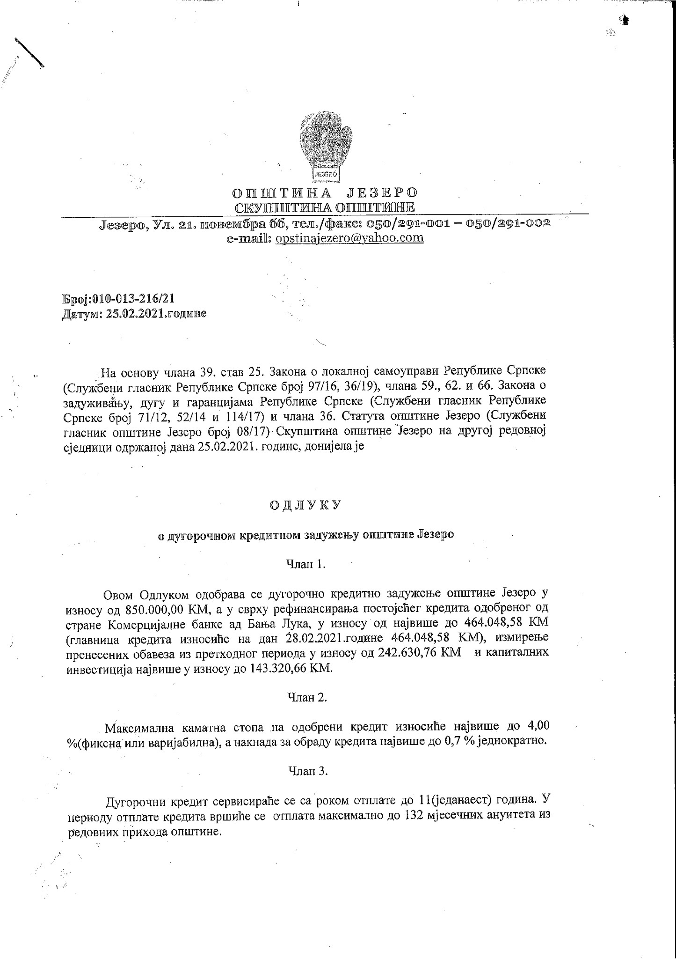
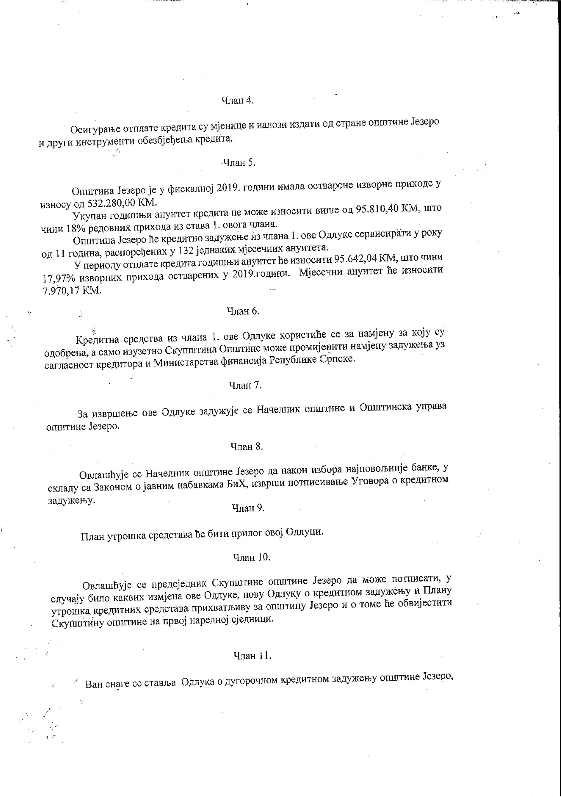
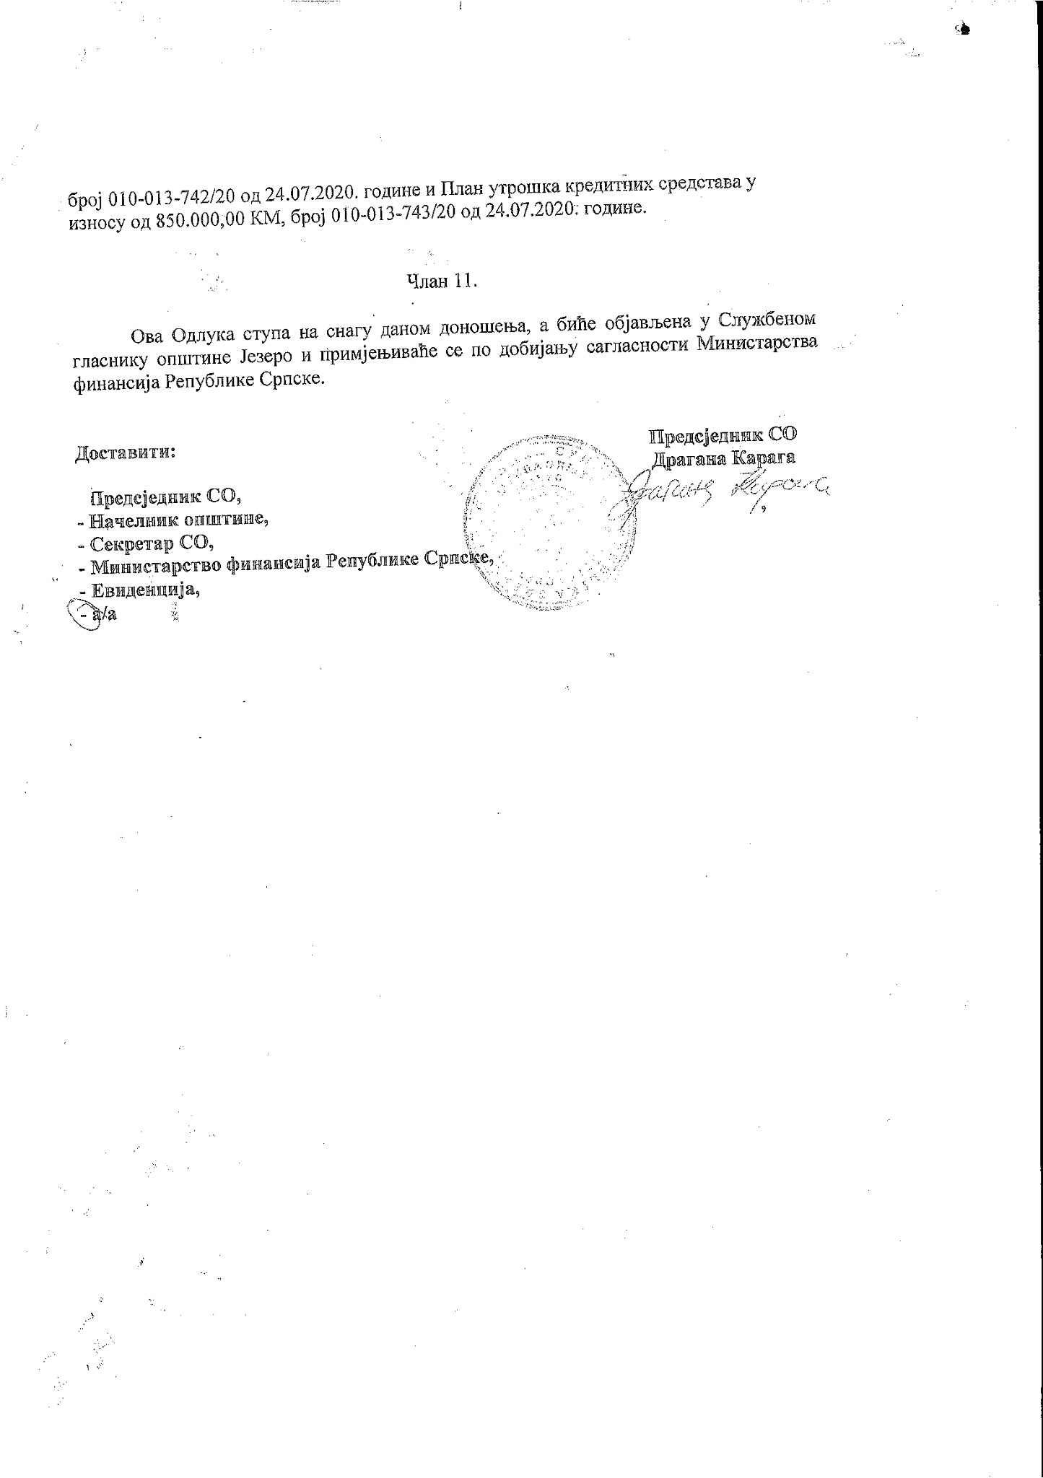
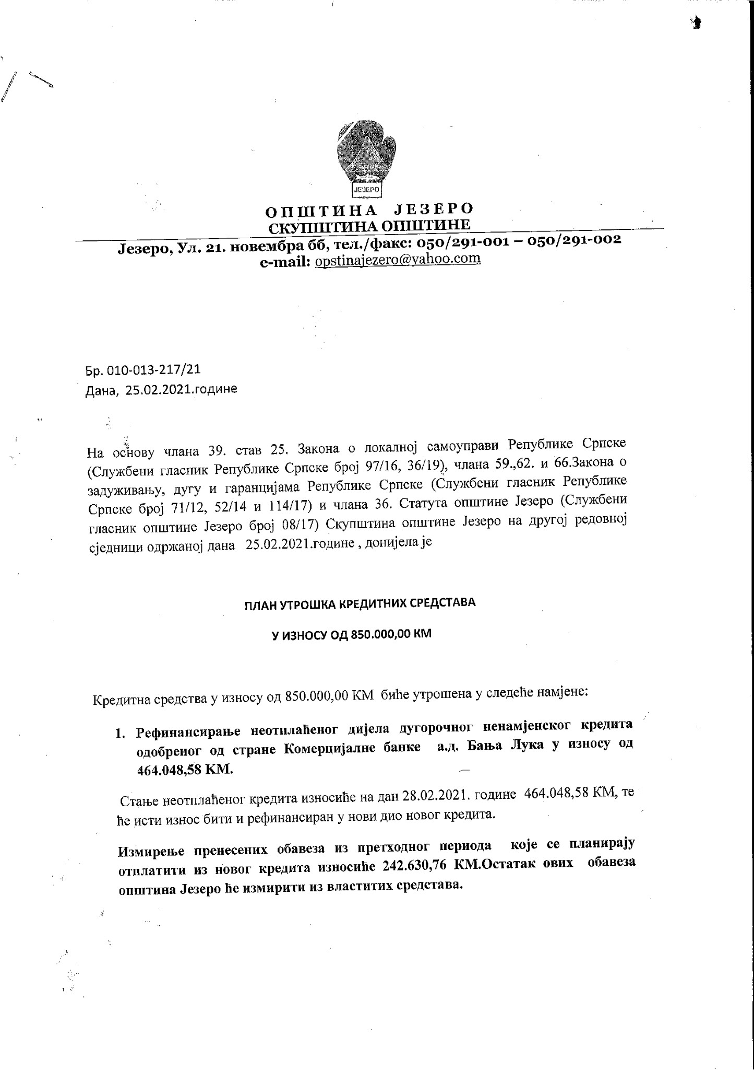
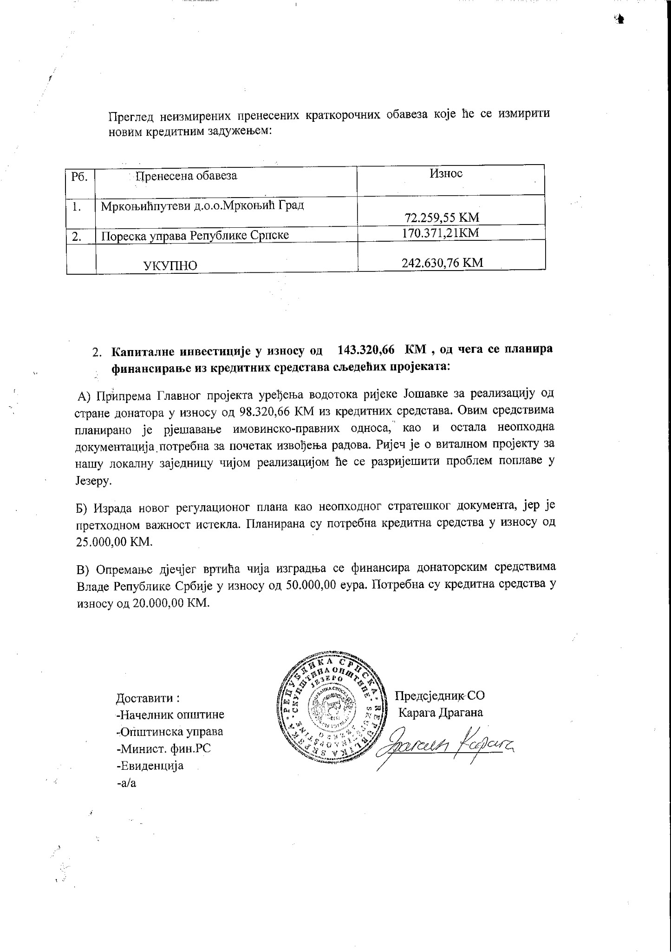
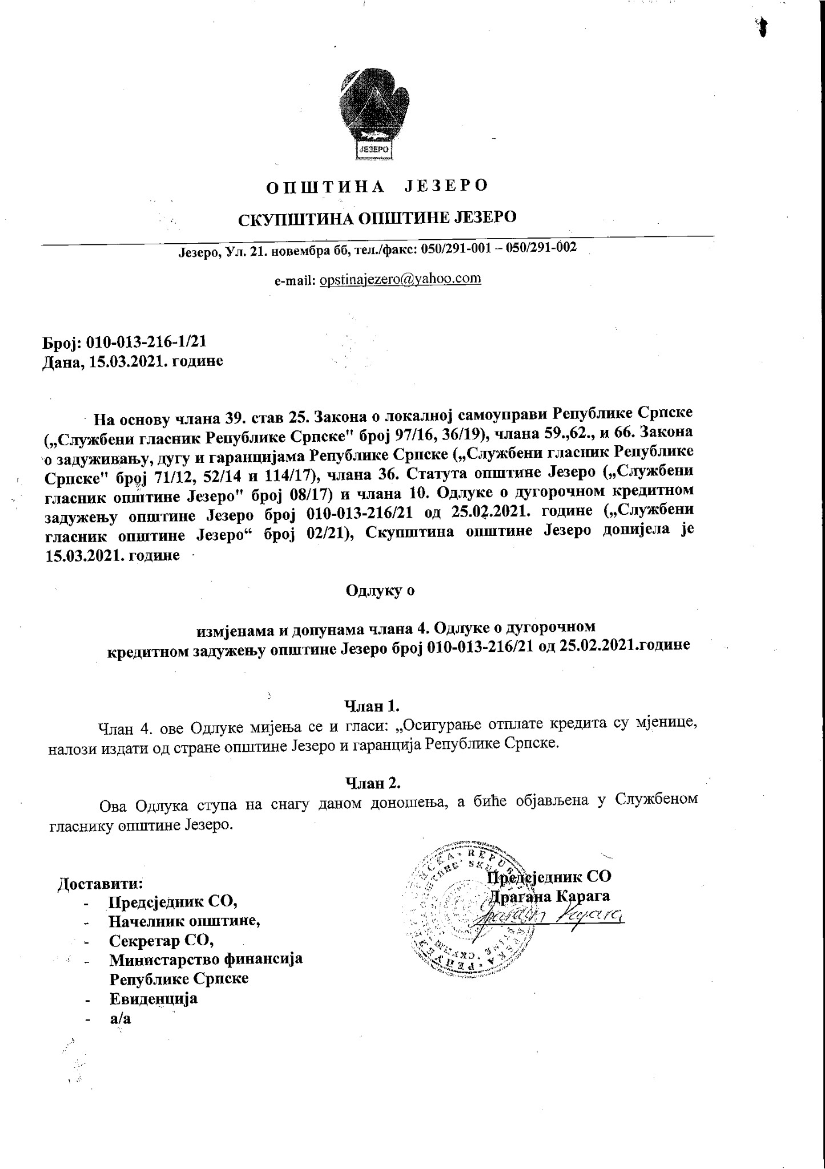
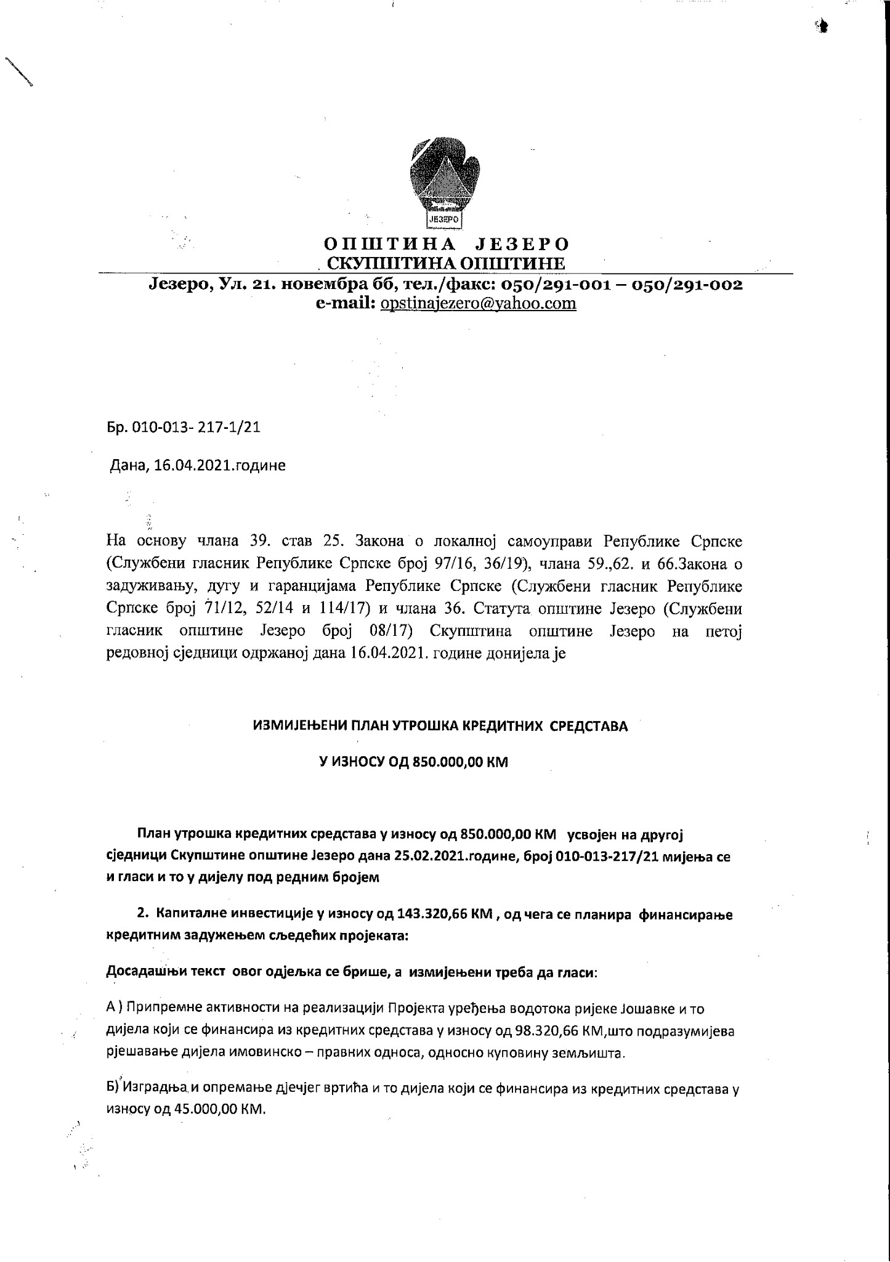
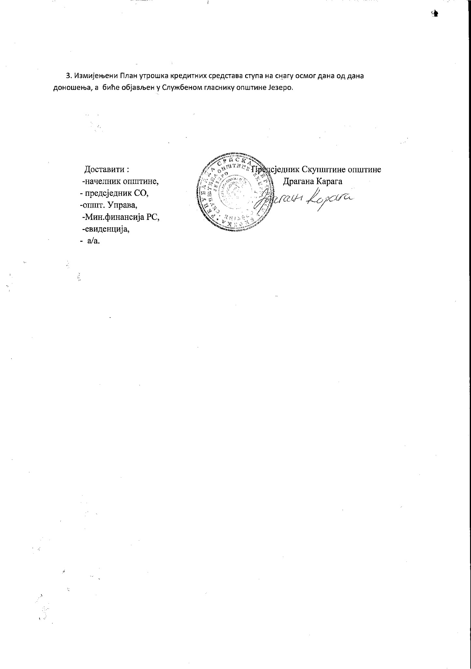

САГЛАСНОСТ МИНИСТАРСТВА ФИНАНСИЈА Анекс 9

